花蓮縣新城國民小學107學年度第一學期期中評量命題通知
時  間  日  期 | 第一節 | 第二節 | 第三節
107年11月1日  星期四 | 8：40~9：20 | 9：30~10：10 | 10：30~11：10
107年11月1日  星期四 | 國語 | 自然與生活科技/生活 | 英文
107年11月2日  星期五 | 第一節 | 第二節 | 第三節
107年11月2日  星期五 | 8：20~9：20 | 9：30~10：10 | 10：30~11：10
107年11月2日  星期五 | 數學 | 社會
命題注意事項：
- 試卷請於一0七月十月二十四日（三）前繳交，電子檔一份（請傳送至怡君信箱ownt6713@scps.hlc.edu.tw，收到會回覆確認。）。
- 橫式考卷標頭(請直接複製使用)：花蓮縣新城國小107學年度第1學期○年級○○領域期中定期評量試卷
- 直式考卷標頭(請直接複製使用)：花蓮縣新城國小一０七學年度第一學期○年級○○領域期中定期評量試卷
- 請加上命題範圍及命題教師，如：第一單元~第二單元(命題教師:000)。
- 每大題請標註大題總分，如：是非題：每題一分，共十分。(請勿出現小數點計分)
- 試卷命題內容若為注音體，建議使用常用的注音字體，或命題光碟內所提供的注音體。
- 各年段各領域的命題，請命題教師完成命題後，自行檢核配分、錯別字、概念主題是否重複、考國字和注音要在句字或文章中考，最後將試卷交一份給同年段領域的老師。
- 請在考卷內加入組距表格(請放置於考卷最後面)
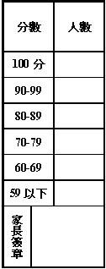
- 評量試卷檢核表請命題教師至檔案下載區下載列印並確認簽完名後繳交至教學組，請於試卷命題時間內完成。
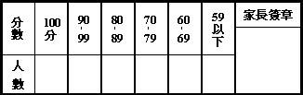

- 考卷檢核流程為：教學組收電子檔及評量試卷檢核表－＞總務處印製(提供B4及A4紙張)－＞命題教師校對考卷－＞交由校長審視－＞考卷印製及分箱

